|  |
| --- |
|  |
| **Efectul razelor de lună asupra galoșilor de gumă** |
| PROIECT DE DIPLOMĂ |
| Autor: **StudentAristotel FERICITU** |
| Coordonator ştiințific: **Prof.dr.ing. Onofrei ÎNȚELEPTU** |
| **2018** |

**Conținut**

1 Scopul documentului 2

1.1 Editarea primei pagini 2

2 Structurarea lucrării 3

2.1 Subcapitol 3

2.2 Alt subcapitol 3

2.2.1 O secțiune 3

2.2.2 Altă secțiune a aceluiași subcapitol 3

2.3 Gestionarea figurilor, formulelor, tabelelor 3

3 Recomandări generale 6

3.1 Fonturi 6

3.1.1 Codul sursă 6

3.2 Comenzi rapide 7

3.3 Citarea referințelor 7

3.3.1 Google 9

4 Bibliografie 11

5 Secțiune landscape 12

6 Sfârșit 13

# 

# Scopul documentului

Acest document reprezintă un șablon oferit studenților pentru redactarea proiectului de diplomă.

Documentul se referă la forma grafică a lucrării.

Documentul nu se referă la conținutul lucrării. Pentru indicații referitoare la conținutul lucrării, studenții trebuie să se adreseze profesorului coordonator sau să utilizeze surse serioase [1], [2].

## Editarea primei pagini

Nu modificați (*italics*, **bold**, underline, etc.) fonturile caracterelor de pe prima pagină. Ștergeți textele prezentate ca model și înlocuți-le cu cele potrivite vouă, cu păstrarea fonturilor și a formatării textului.

Pe prima pagină, modificați titlul lucrării. Titlul se va propaga automat în header-ul fiecărei pagini. Nu modificați textul din header-ul paginii.

Modificați numele studentului*,* numele de familie cu majuscule.

Modificați numele profesorului coordonator, numele de familie cu majuscule. Dacă nu îi știți titlurile, mai bine decât să le ghiciți, este să îl întrebați.

# Structurarea lucrării

Lucrarea se structurează pe capitole, subcapitole și secțiuni (maximum 3 nivele ierarhice). Acestea se scriu după cum urmează.

Titlul de capitol este scris cu stilul “*Heading 1*”.

Un capitol cuprinde unul sau mai multe sub-capitole.

## Subcapitol

Titlul sub-capitolului este scris cu stilul “*Heading 2*”. Urmează paragrafe cu stilul “*Normal*”.

## Alt subcapitol

Acest subcapitol are și câteva secțiuni…

### O secțiune

Secțiunile se scriu cu stilul *„Heading* 3”. Urmează apoi textul cu stilul *„Normal”* și o nouă secțiune care se va numerota automat dacă este asociată cu stilul potrivit.

### Altă secțiune a aceluiași subcapitol

Și tot așa...

## Gestionarea figurilor, formulelor, tabelelor

Figurile atrag privirile evaluatorilor grăbiți. Dacă figurile sunt “*self-explained*” veți produce o impresie mai bună. Pentru asta, există următoarele recomandări:

* Includeți numai figuri originale, realizate clar. Visio este excelent pentru asta. Nu preluați figuri de la colegi. Unii evaluatori au memorie vizuală bună.
* Evitați imaginile preluate de pe Internet, de calitate slabă și cu texte în alte limbi. Dacă totuși este relevantă o imagine, marcați explicit sursa la bibliografie (conform celor menționate la capitolul Citarea referințelor).
* Figurile vor fi obligatoriu însoțite de un text explicativ situat sub figură (*caption*). Textul trebuie să permită înțelegerea figurii fără a fi necesară citirea unor paragrafe din text. De exemplu, în loc de *“Schemă bloc”*, este de preferat “*Schema bloc a procesorului. Conectarea căii de control la calea de date și setul de registre*”. Figura și textul explicative vor fi centrate pe pagină, pe orizontală .
* Dacă vreți să inserați o figură nouă, este recomandat să copiați textul explicativ de la o altă figură (cu tot cu formatare și tag-uri, cu copy & paste) și apoi adăugați figura și modificați textul explicativ. Puteți reface numerotarea cu selecția documentului CTRL+A și *Click-dreapta* >*Update field*.
* Desigur, puteți crea o nouă figură (cu un pic mai mult efort) pe traiectoria clasică: *References* > *Insert Caption* > *Label* > *Ecuație/Tabel/Figură/New label.*
* Evitați figurile cu multe culori. Dacă este relevant să aveți imagini colorate, va trebui să imprimați acele pagini cu imprimantă color.



Figura Interconectarea modului proiectat într-un sistem mai mare. Interfețe AXI.

Evitați ca textul explicativ al unei figuri să apară pe pagina următoare prin poziționarea cursorul pe rândul cu figura și *Click-dreapta* > *Paragraph* > *Line and page breaks* > *Keep with next*.



Figura O altă figură. Se copiază un text explicativ existent și apoi se adaugă figura și se modifică textul explicativ. Se reformatează numerotatea automată a figurilor. Nu editați numărul figurii.

Evitați să puneți mai multe figuri una după alta. Inserați un mic text între figuri.

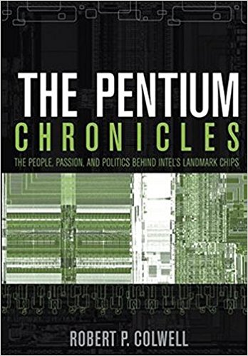

Figura O carte interesantă. Imagine preluată de pe Internet. [3].

# Recomandări generale

* Nu lăsați rânduri goale suplimentare. Stilul asociat unui paragraf include setările necesare.
* Scrieți documentul direct cu diacritice. Nu vă bazați pe “*le modific la sfârșit*”.
* Nu numerotați titlurile de paragrafe. Se vor numerota automat.
* Pentru a marca un titlu de paragraf, poziționați-vă cu cursorul pe el și schimbați-i stilul cu cel dorit: *Heading 1*, *Heading 2*, *Heading 3*. Nu se recomandă utilizarea a mai mult de 3 nivele de sub-paragrafe.
* Pentru a evita despărțiri incorecte la final de rând, folosiți *Ctrl+Shift+_* (non-breaking hyphen) în loc de „–“. Astfel, în loc de: *“text text text text text text text text text text text text text text text text s-au text text”* va apare, indiferent de textele inserate ulterior, astfel: *“text text text text text tex s‑au text text”*. Vedeți practic cum se comportă “s-au” în cele două cazuri dacă editați „text”.
* Dacă vreți să puneți o schemă în format *Landscape*, trebuie să inserați o secțiune în document cu comenzile *Page Layout* > *Brakes* > *Section Breaks* > *Next Page*. Dacă vreți să reveniți (după una sau mai multe pagini) la formatul inițial *Portrait*, trebuie să inserați o altă secțiune. Poziționați-vă cu cursorul pe secțiunea din mijloc (pe care vreți să o transformați în *Landscape*) și apelați comenzile *Page Layout* > *Orientation* > *Landscape*. Veți obține o secțiune *Landscape* între două secțiuni *Portrait*. Acum puteți edita figura în secțiunea *Landscape*. Aveți un exemplu la finalul documentului.

## Fonturi

Fonturile sunt foarte importante pentru imaginea de ansamblu a lucrării. Universitatea Transilvania din Brașov deține un font propriu, denumit “UT Sans”. Este un font original pe care îl puteți obține de pe site-ul intranet.unitbv.ro. Meniul *Intranet* > *Identitate vizuală [5]*.

Este necesară instalarea fonturilor pentru a edita corect lucrarea.

Fonturile sunt specifice stilurilor paragrafelor din Word. Se recomandă păstrarea nemodificată a stilurilor și doar asociera paragrafelor cu stiluri, în funcție de conținut.

În cazul în care fontul nu este cel dorit, puteți re-aplica stilul dorit prin selecția paragrafului și selectarea stilului din caseta corespunzătoare: *Style*.

### Codul sursă

Dacă simți nevoia să includeți în textul lucrării cod sursă, o puteți face cu stilul “*Plain text*”. Fontul *Courier New* are proprietatea că lățimea tuturor literelor este constantă (independentă de literă). Prin aceasta, codul scris cu editoare de text simple, va apare aliniat corect, Ca să inserați un cod sursă, copiați codul și apoi stabiliți-i stilul “*Plain text*”.

Dacă nu vreți să treceți la o nouă pagină în mijlocul codului, inserați explicit *Page break* înainte de codul sursă. Desigur, codul ar trebui să aibă comentarii explicative.

module mux_parameter #(

parameter NR_OF_CLIENTS = 'd4 ,

parameter DATA_WIDTH = 'd4

)(

input [NR_OF_CLIENTS - 1:0] selection ,

input [NR_OF_CLIENTS * DATA_WIDTH - 1:0] data_in ,

output reg [DATA_WIDTH - 1:0] data_out

);

integer i;

always @(*) begin

data_out = data_in; // ha ha ha

end

endmodule // mux_parameter

## Comenzi rapide

Actualizarea conținutului prezentat în tabelul de cuprins (prezent la începutul lucrării) și a figurilor se poate face prin selectarea integrală a documentului (CTRL+A) urmată de *Click-dreapta* și *Update field* > *Update Entire Table*.

O pagină nouă se începe prin inseratea caracterului “*Page break*” tastând CTRL+ENTER.

Un capitol (Heading 1) se va începe pe o pagină nouă. Pentru asta tastați CTRL+ENTER la finalul capitolului precedent pentru a insera caracterul “*Page break*”.

Puteți avea o vedere asupra structurii lucrării apelând meniul *View*, opțiunea *Outline*. Puteți să mutați capitole, să le creșteți sau scădeți ierarhia unor paragrafe în cadrul documentului.

Puteți vedea caracterele de control ale editorului din meniul *Home*, opțiunea .

Inserați referințe la capitole, subcapitole, secțiuni sau figuri cu *Home* > *References* > *Cross-references*. Veți putea menține referințele corecte în cazul inserării ulterioare de capitole sau figuri.

Exemple

* Documentul se termină cu secțiunea *Sfârșit* (referință la ultimul capitol). Aveți facilitatea că sub titlul capitolului (Sfârșit) este un link ce vă conduce la capitolul respectiv (desigur în mod editare, nu pe hârtie).
* În capitolul 5 *Secțiune landscape*, se găsește Figura 6 Desigur, Lena.

## Citarea referințelor

În cadrul lucrării aveți nevoie să citați texte provenite din alte surse bibliografice. Este esențial ca aceste texte se fie clar evidențiate ca fiind preluate din bibliografie. Citatele din bibliografie se vor scrie între ghilimele duble cu litere înclinate și li se va alătura o citare a bibliografie (indexul lucrării între paranteze drepte).

Exemplu

În lucrarea [6] autorul prezintă aspecte fundamentale de procesare de imagini şi afirmă că “*First, remotely …* “.

Exemplu

Citarea unei lucrări bibliografice se face în text marcând numărul referinței între paranteze pătrate și etichetarea corespunzătoare a informației din capitolul Bibliografie. “*Mai devreme sau mai târziu, ceva din lumea ta se va schimba fundamental*” [4].

Lucrarea referită se va prezenta în capitolul Bibliografie, având asociat același index între paranteze drepte.

### Google

Căutările referințelor (cărți şi articole ştiințifice) se recomandă să fie realizate pe aplicația **Google Academic** (<https://scholar.google.ro>).

Un exemplu de rezultate ale căutării după un cuvânt cheie este prezentat în Figura 4.

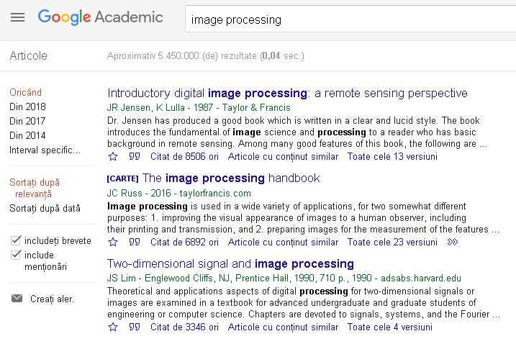

Figura 4 Rezultatele căutării unor referințe bibliografice cu cuvintele cheie “image processing”.

Un click pe caracterul ghilimele  face să apară o listă cu 3 variante de citare. Alegeți modul APA şi faceți copy & paste în lucrare.

Dacă aveți ca referințe foi de catalog, exemple de implementare, variante oferite comercial, informații generale de pe pe pagini tip wikipedia pe care le-ați găsit pe Internet scrieți numele referinței prin care caracterizați conținutul şi URL-ul (adresa paginii web sau a documentului) [7], [8].

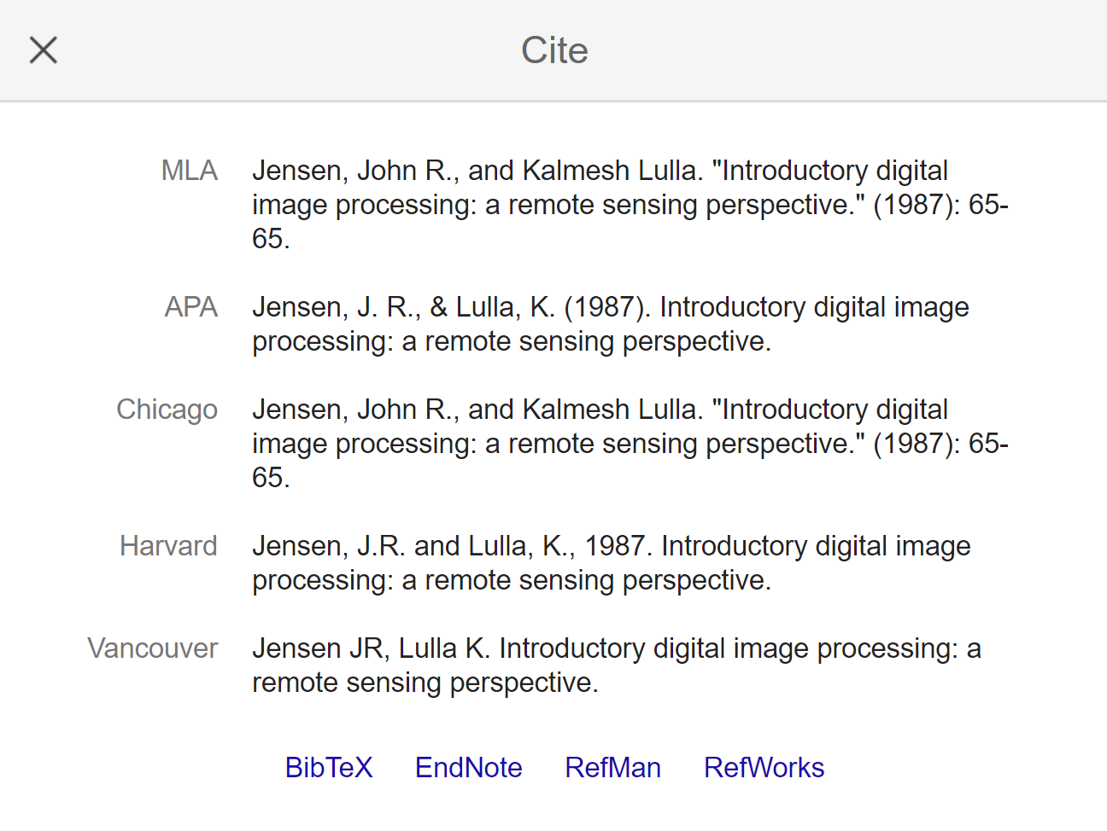

Figura 5 Imagine cu variantele de citare a referinței.

Este recomandat ca ordinea apariției referițelor în lucrare să fie în ordine crescătoare, începând cu numărul 1.

# Bibliografie

[1] Milutinović, V. (1997). A good method to prepare and use transparencies for research presentations. *IEEE TCCA Newsletter.[online] Available from: http://tab. computer. org/tcca/news/sept96/bestmeth. pdf*, <http://rti.etf.bg.ac.rs/rti/ir3ppk/materijali/VM_a_good_method.pdf>

[2] Milutinovic, V. (1996). The best method for presentation of research results. *IEEE TCCA Newsletter*, 1-6. <https://rti.etf.bg.ac.rs/rti/ir3ppk/materijali/VM_the_best_method.pdf>

[3] Colwell, R. P. (2006). *The Pentium Chronicles: The People, Passion, and Politics Behind Intel's Landmark Chips*. Wiley. <https://images-na.ssl-images-amazon.com/images/I/515CAPVEAuL._SX346_BO1,204,203,200_.jpg>

[4] Grove, A. S. (1996). *Only the paranoid survive: How to exploit the crisis points that challenge every company and career*. Broadway Business.

[5] Universitatea Transilvania din Brașov, *Manual de identitate vizuală*, <https://intranet.unitbv.ro/Intranet/Identitate-vizuala>.

[6] Jensen, J. R., & Lulla, K. (1987). *Introductory digital image processing: a remote sensing perspective*.

[7] Digital image processing, <https://en.wikipedia.org/wiki/Digital_image_processing> .

[8] Camera video stereo, <https://www.stereolabs.com/zed/> .

# Secțiune landscape

Aici este o figură Landscape. Dacă nu aveți nevoie de ea, ștergeți secțiunea (totul după bibliografie).

Dacă aveți nevoie de ea, copiați toată secțiunea unde vă este necesară în cadrul documentului. Faceți click pe  și remarcați caracterele ascunse “*Section Break (next page)*”.

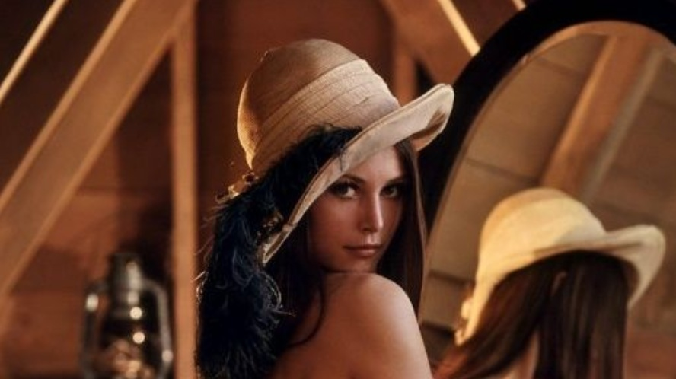

Figura Desigur, Lena.

# Sfârșit

Pentru suport legat de forma de redactare a lucrrării de diplomă, este recomandat să vă adresați profesorului coordinator.

Creativitatea studentului se manifestă în conțiuntul lucrării, nu în forma de prezentare.

Succes la redactarea lucrării.